**Đồ án 1**

**Thiết kế Usecase + Database**

**WEBSITE QUẢN LÝ THUÊ XE**

1. **Tên nhóm + các thành viên**

**-Nhóm: B1**

**-Danh sách thành viên:**

* Dương Quốc Huy: 18DH110826
* Lương Đình Thông: 18DH110831
* Lâm Trường Phát: 18DH110839
* Nguyễn Hoàng Anh Vũ: 18DH110819
* Trần Lynh Thiên Ân: 18DH110928

1. **Đặc tả đồ án**

**-Tổng Quan:**

* Hiện nay, với tốc độ khoa học công nghệ phát triển nhanh chóng, chúng ta đã đạt được nhiều thành tựu trong khá nhiều lĩnh vực của đời sống xã hội.Chúng ta không phủ nhận những hiệu quả tích cực của các hệ thống hay phần mềm hỗ trợ nghiệp vụ mang lại, chúng không những tiện lơi, an toàn mà còn có tính tự động cao phù hợp với tùy theo ngành nghề.
* Đề tài “Quản lý hệ thống cho thuê xe” được hình thành dựa trên ý tưởng ứng dụng CNTT vào việc quản lý kinh doanh cho thuê xe tự lái bằng website để kết nối với khách hàng.
* Website cho thuê xe là một website chuyên cho thuê xe hơi tự lái ( dài ngày & ngắn ngày) dành cho khách hàng cần xe để đi du lịch, đi công việc,…. Với giá cả & dịch vụ hợp lý.Website Dự án cho thuê xe sẽ hỗ trợ trong việc kết nối khách hàng và quản lý xe.

**-Mục đích:**

Mục đích của việc xây dựng phần mền Quản lý cho thuê xe nhằm đáp ứng các tiêu chí sau :

* Dễ dàng kiểm soát các loại xe, tồn kho và lên lịch thuê xe cho khách hàng
* Tạo điều kiện tốt nhất để kết nối khách hàng.
* Giao diện dễ sử dụng, thân thiện.
* Đáp ứng mọi yêu cầu về hiệu năng.
* Đáp ứng mọi yêu cầu về nghiệp vụ.

**-Phạm vi:**

Hệ thống quản lý các nghiệp vụ sau:

* Quản lý danh mục xe
* Quản lý thông tin khách hàng
* Quản lý sổ đặt xe
* Quản lý hợp đồng

1. **Sơ đồ usecase**

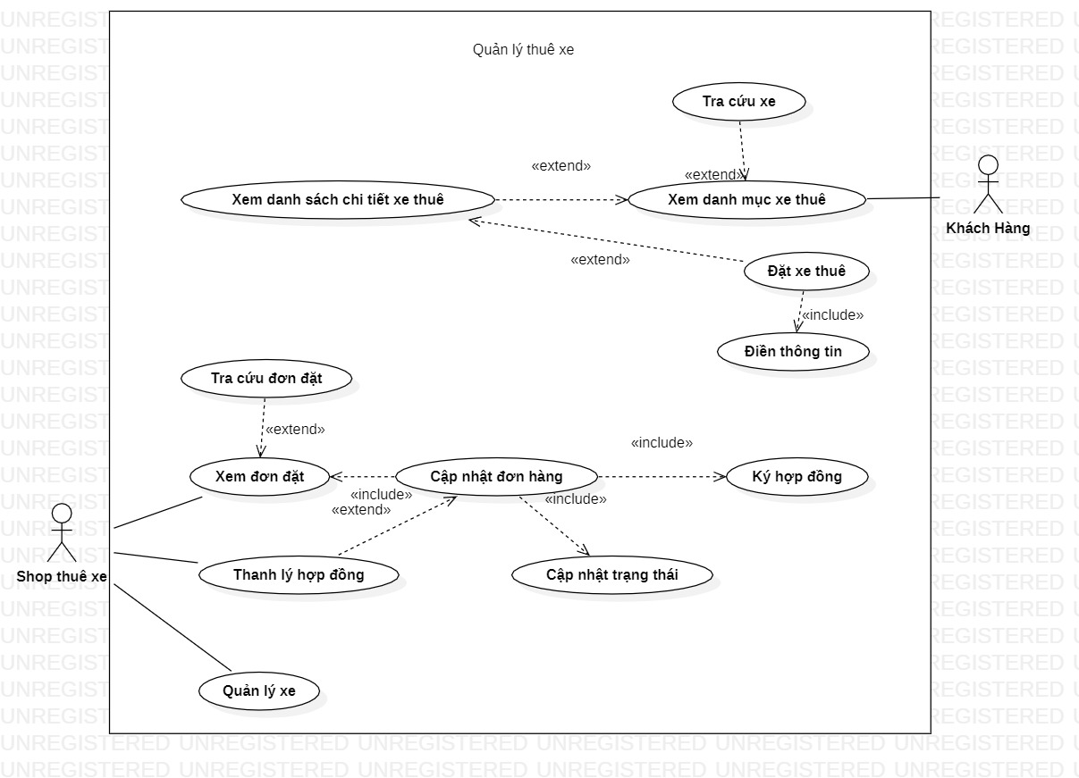

**-Mô tả usecase:**

1. **Danh mục xe thuê**

|  |  |  |
| --- | --- | --- |
| **STT** | **CẤU TRÚC** | **NỘI DUNG** |
| **1** | **TÊN USE CASE** | **Danh mục xe thuê** |
| **2** | **TÁC NHÂN** | **Khách hàng** |
| **3** | **MÔ TẢ NGẮN** | **Khách hàng xem danh mục các loại xe cho thuê** |
| **4** | **KÍCH HOẠT** | **Khi khách hàng xem trang chủ** |
| **5** | **ĐIỀU KIỆN ĐẦU VÀO** | **Không** |
| **6** | **ĐIỀU KIỆN ĐẦU RA** | **Chuyển sang chi tiết xe đã chọn trong danh mục** |
| **7** | **TÌNH HUỐNG LỖI** | * **Kết nối lỗi** * **Lỗi thao tác** |
| **8** | **HỆ THỐNG XỬ LÝ LỖI** | * **Thộng báo lỗi tương ứng** |
| **9** | **QUY TRÌNH CHUẨN** | * **Xem danh mục xe** * **Chọn xe muốn đặt** * **Điền thông tin** * **Xác nhận** |
| **10** | **QUY TRÌNH THAY THẾ** | * **Thông báo lỗi, chờ xử lý** * **Đóng, hủy thao tác** |

1. **Tra cứu xe**

|  |  |  |
| --- | --- | --- |
| **STT** | **CẤU TRÚC** | **NỘI DUNG** |
| **1** | **TÊN USE CASE** | **Tra cứu xe** |
| **2** | **TÁC NHÂN** | **Khách hàng** |
| **3** | **MÔ TẢ NGẮN** | **Khách hàng tra cứu danh mục các loại xe cho thuê** |
| **4** | **KÍCH HOẠT** | **Khi khách nhấn nút tra cứu** |
| **5** | **ĐIỀU KIỆN ĐẦU VÀO** | **Phải chọn xem danh mục xe thuê**  **Phải chọn hạng mục cần tra cứu** |
| **6** | **ĐIỀU KIỆN ĐẦU RA** | **Danh sách các dòng xe cho thuê hiển thị theo danh mục đã tra cứu** |
| **7** | **TÌNH HUỐNG LỖI** | * **Kết nối lỗi** * **Lỗi thao tác** |
| **8** | **HỆ THỐNG XỬ LÝ LỖI** | * **Thộng báo lỗi tương ứng** |
| **9** | **QUY TRÌNH CHUẨN** | * **Tra cứu tên dòng xe có nhu cầu thuê** * **Xác nhận** |
| **10** | **QUY TRÌNH THAY THẾ** | * **Thông báo lỗi, chờ xử lý** * **Đóng, hủy tra cứu** |

1. **Đặt thuê xe**

|  |  |  |
| --- | --- | --- |
| **STT** | **CẤU TRÚC** | **NỘI DUNG** |
| **1** | **TÊN USE CASE** | **Đặt thuê xe** |
| **2** | **TÁC NHÂN** | **Khách hàng** |
| **3** | **MÔ TẢ NGẮN** | **Khách hàng sử dụng để đặt xe** |
| **4** | **KÍCH HOẠT** | **Khi nhấn nút đặt xe** |
| **5** | **ĐIỀU KIỆN ĐẦU VÀO** | **Phải xem chi tiết xe cần đặt** |
| **6** | **ĐIỀU KIỆN ĐẦU RA** | **Chuyển sang trang nhập thông tin khách hàng** |
| **7** | **TÌNH HUỐNG LỖI** | * **Kết nối lỗi** * **Lỗi thao tác** |
| **8** | **HỆ THỐNG XỬ LÝ LỖI** | * **Thộng báo lỗi tương ứng** |
| **9** | **QUY TRÌNH CHUẨN** | * **Chọn loại xe cần đặt** * **Nhập thông tin xác nhận** |
| **10** | **QUY TRÌNH THAY THẾ** | * **Thông báo lỗi, chờ xử lý** * **Đóng, hủy thao tác** |

1. **Quản lý xe**

|  |  |  |
| --- | --- | --- |
| **STT** | **CẤU TRÚC** | **NỘI DUNG** |
| **1** | **TÊN USE CASE** | **Quản lý xe** |
| **2** | **TÁC NHÂN** | **Chủ shop xe** |
| **3** | **MÔ TẢ NGẮN** | **Quản lý các dòng xe cho thuê** |
| **4** | **KÍCH HOẠT** | **Chủ shop xe nhấn vào quản lý xe** |
| **5** | **ĐIỀU KIỆN ĐẦU VÀO** | **Phải có danh sách xe cần quản lý** |
| **6** | **ĐIỀU KIỆN ĐẦU RA** | **Cập nhật lại danh sách xe sau khi thao tác** |
| **7** | **TÌNH HUỐNG LỖI** | * **Kết nối lỗi** * **Lỗi thao tác** |
| **8** | **HỆ THỐNG XỬ LÝ LỖI** | * **Thộng báo lỗi tương ứng** |
| **9** | **QUY TRÌNH CHUẨN** | * **Xem danh mục xe** * **Thêm/ Xóa/ Sửa loại xe** * **Xác nhận** |
| **10** | **QUY TRÌNH THAY THẾ** | * **Thông báo lỗi, chờ xử lý** * **Đóng, hủy thao tác** |

1. **Xem đơn đặt hàng**

|  |  |  |
| --- | --- | --- |
| **STT** | **CẤU TRÚC** | **NỘI DUNG** |
| **1** | **TÊN USE CASE** | **Xem đơn đặt hàng** |
| **2** | **TÁC NHÂN** | **Chủ shop xe** |
| **3** | **MÔ TẢ NGẮN** | **Xem đơn đặt hàng & cập nhật thông tin đơn hàng** |
| **4** | **KÍCH HOẠT** | **Khi chủ shop nhấn vào mục xem đơn đặt hàng** |
| **5** | **ĐIỀU KIỆN ĐẦU VÀO** | **Có đơn đặt hàng** |
| **6** | **ĐIỀU KIỆN ĐẦU RA** | **Danh sách tình trạng của các xe đã đặt** |
| **7** | **TÌNH HUỐNG LỖI** | * **Kết nối lỗi** * **Lỗi thao tác** |
| **8** | **HỆ THỐNG XỬ LÝ LỖI** | * **Thộng báo lỗi tương ứng** |
| **9** | **QUY TRÌNH CHUẨN** | * **Xem đơn đặt hàng** * **Cập nhật đơn hàng** * **Xác nhận** |
| **10** | **QUY TRÌNH THAY THẾ** | * **Thông báo lỗi, chờ xử lý** * **Đóng, hủy thao tác** |

1. **Thanh lý hợp đồng**

|  |  |  |
| --- | --- | --- |
| **STT** | **CẤU TRÚC** | **NỘI DUNG** |
| **1** | **TÊN USE CASE** | **Thanh lý hợp đồng** |
| **2** | **TÁC NHÂN** | **Chủ shop xe** |
| **3** | **MÔ TẢ NGẮN** | **Thanh lý hợp đồng** |
| **4** | **KÍCH HOẠT** | **Chủ shop xe thanh lý hợp đồng** |
| **5** | **ĐIỀU KIỆN ĐẦU VÀO** | **Hợp đồng tới thời hạn kết thúc** |
| **6** | **ĐIỀU KIỆN ĐẦU RA** | **Biên lai & hóa đơn** |
| **7** | **TÌNH HUỐNG LỖI** | * **Kết nối lỗi** * **Lỗi thao tác** |
| **8** | **HỆ THỐNG XỬ LÝ LỖI** | * **Thộng báo lỗi tương ứng** |
| **9** | **QUY TRÌNH CHUẨN** | * **Xem đơn đặt hàng** * **Cập nhật đơn hàng** * **Thanh lý hợp đồng** * **Xác nhận** |
| **10** | **QUY TRÌNH THAY THẾ** | * **Thông báo lỗi, chờ xử lý** * **Đóng, hủy thao tác** |

1. **RelationshipDiagram DB**

